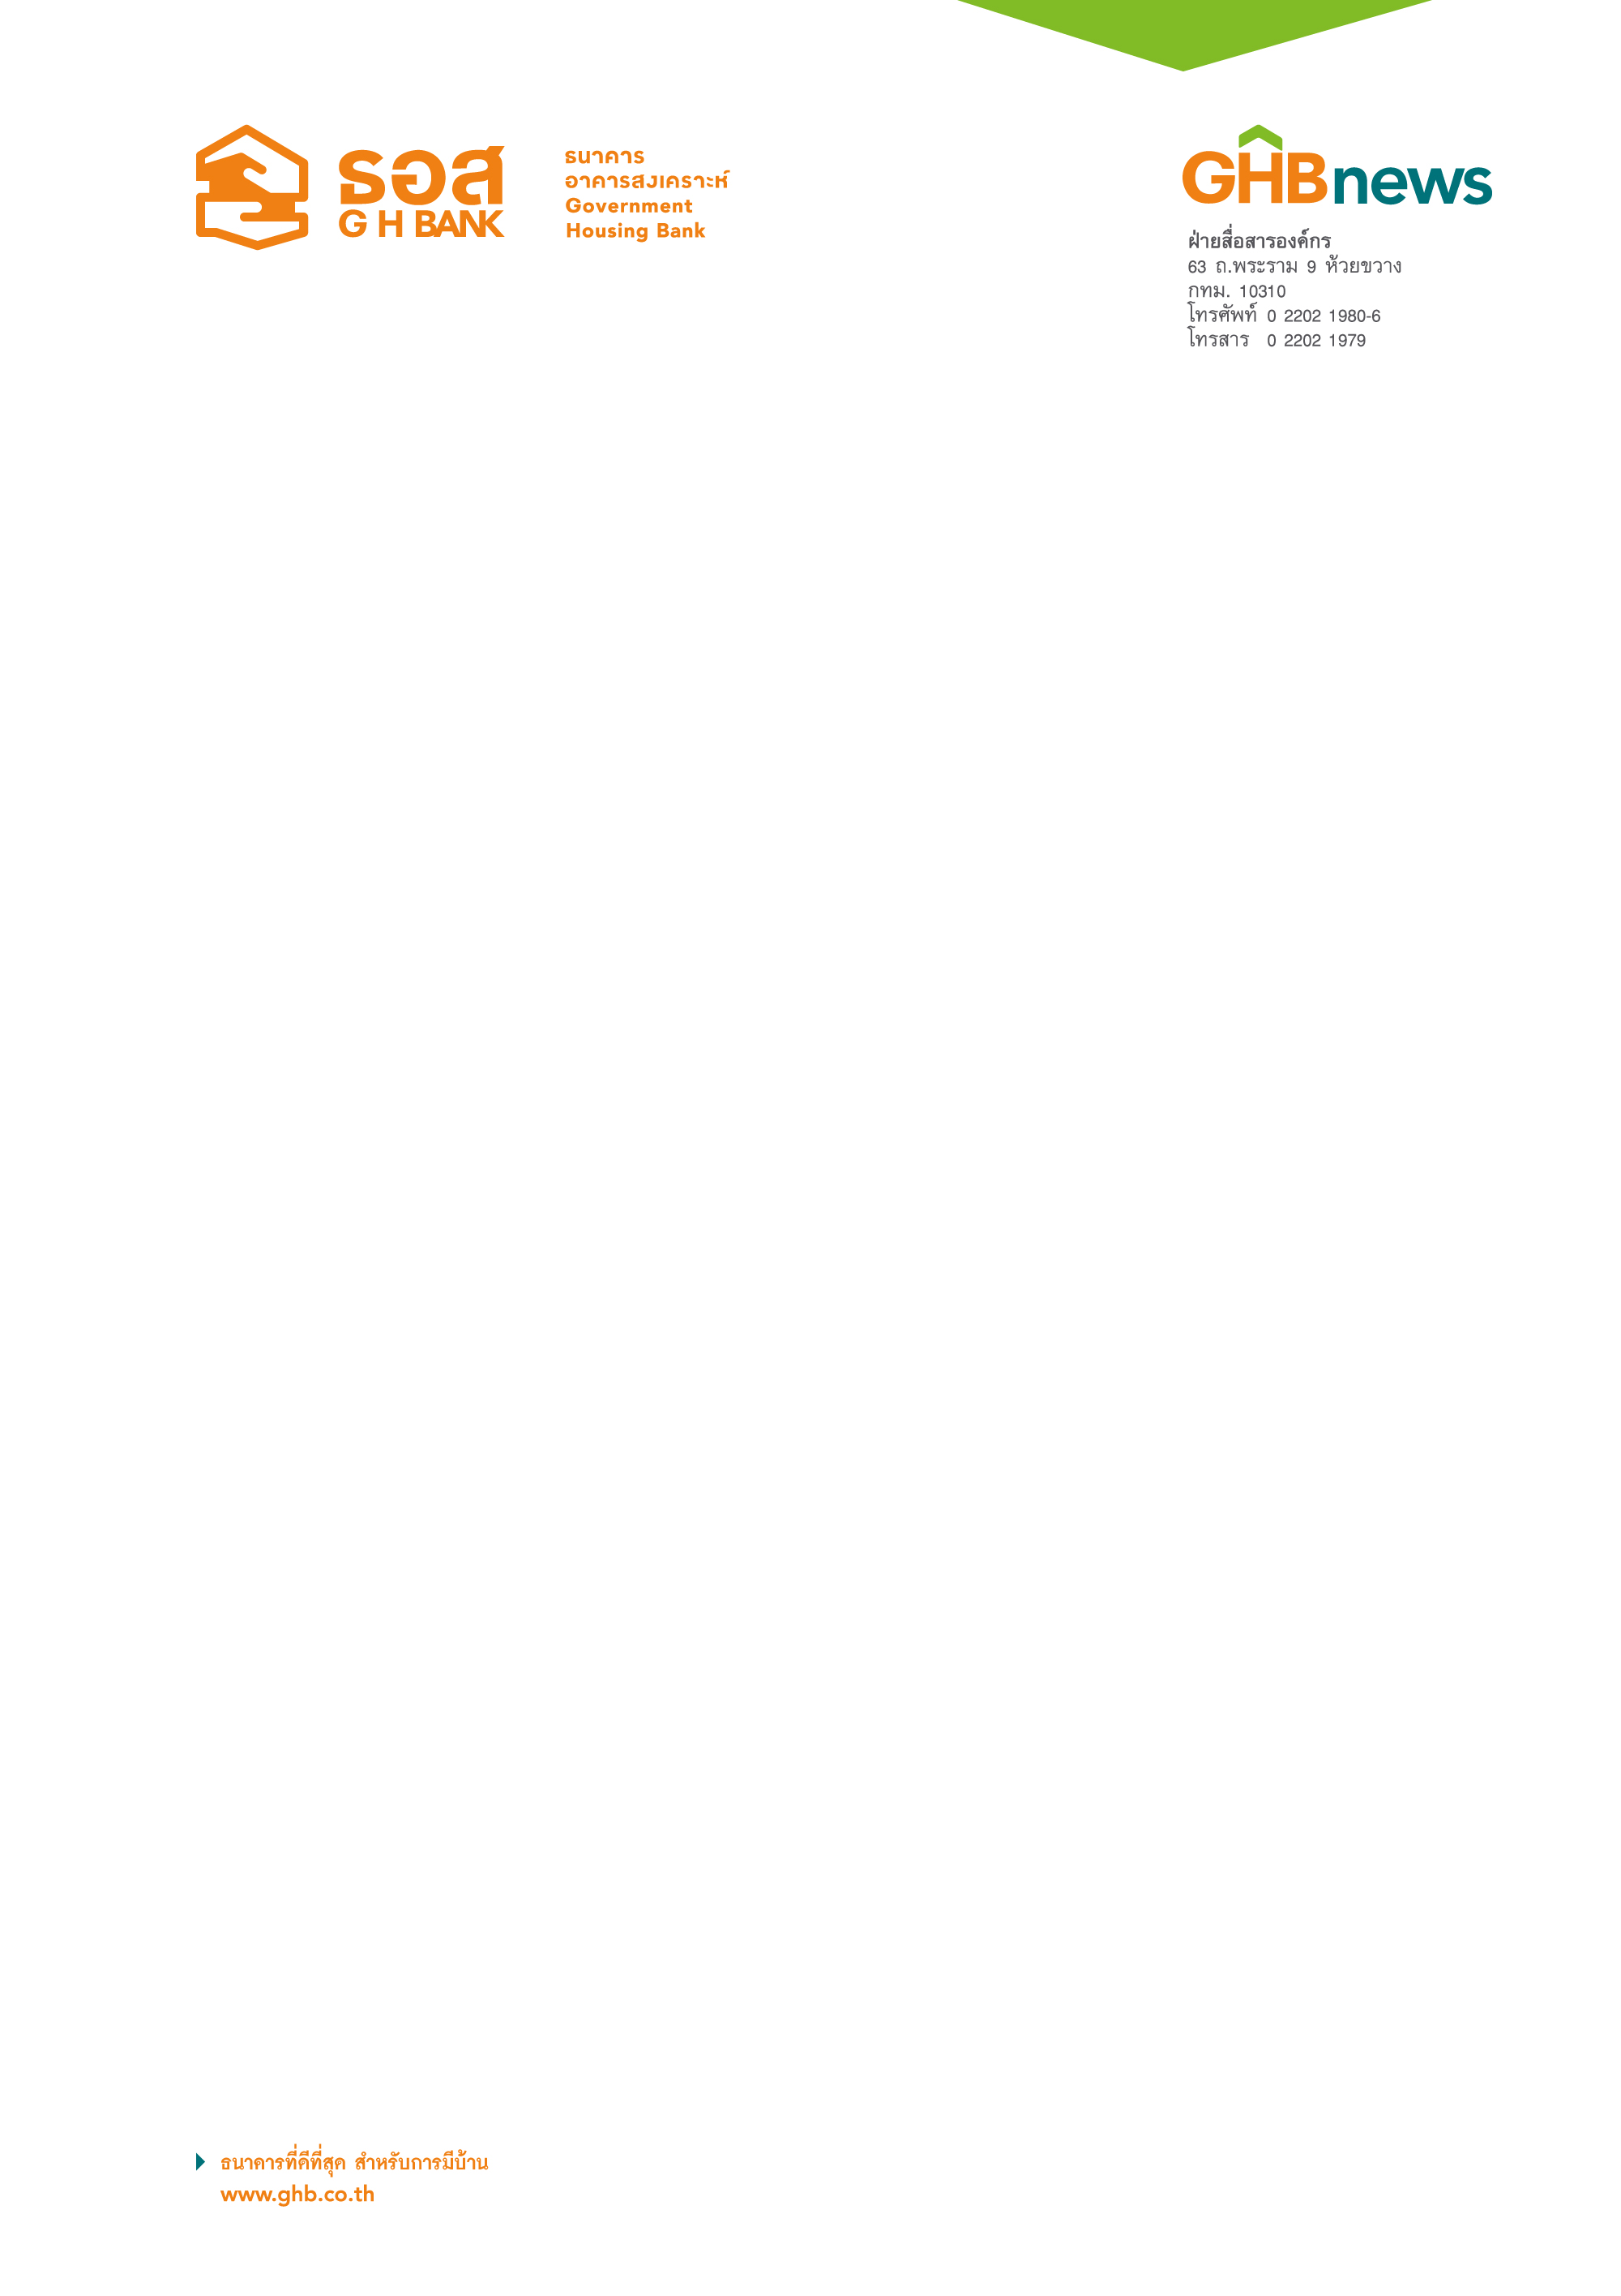

ธอส. จัดให้ข้าราชการที่เป็นสมาชิก กบข. กู้บ้าน ดอกเบี้ย 0% นาน 1 ปีแรก

ธนาคารอาคารสงเคราะห์ (ธอส.) จับมือ กองทุนบำเหน็จบำนาญข้าราชการ (กบข.) ร่วมส่งเสริมโอกาสให้ข้าราชการที่เป็นสมาชิก กบข. ได้มีที่อยู่อาศัยเป็นของตนเอง เพื่อยกระดับคุณภาพชีวิตและตอบสนองความต้องการมีที่อยู่อาศัย เตรียมวงเงิน 500 ล้านบาท จัดทำ “โครงการบ้าน ธอส. - กบข. เพื่อที่อยู่อาศัยข้าราชการ ครั้งที่ 14” อัตราดอกเบี้ยสุดพิเศษปีแรก 0% ต่อปี พร้อมฟรี!! ค่าธรรมเนียมการยื่นกู้ กำหนดยื่นคำขอกู้และทำนิติกรรมได้ตั้งแต่บัดนี้ถึงวันที่ 30 ธันวาคม 2562

นายฉัตรชัย ศิริไล กรรมการผู้จัดการ ธนาคารอาคารสงเคราะห์ (ธอส.) เปิดเผยว่า เพื่อเป็นการส่งเสริมโอกาสให้ข้าราชการที่เป็นสมาชิกกองทุนบำเหน็จบำนาญข้าราชการ (กบข.) ได้มีที่อยู่อาศัยเป็นของตนเอง ซึ่งจะมีส่วนช่วยยกระดับคุณภาพชีวิต และสร้างความมั่นคงในสถาบันครอบครัว ธนาคารอาคารสงเคราะห์จึงได้ร่วมกับกองทุนบำเหน็จบำนาญข้าราชการ จัดทำ “โครงการบ้าน ธอส.- กบข. เพื่อที่อยู่อาศัยข้าราชการ ครั้งที่ 14” โดยเตรียมกรอบวงเงินกู้รวม 500 ล้านบาท มอบสินเชื่อบ้านดอกเบี้ยพิเศษ 0% ต่อปี นาน 1 ปีแรก ปีที่ 2 อัตราดอกเบี้ย เท่ากับ MRR–2.75% ต่อปี ปีที่ 3 อัตราดอกเบี้ยเท่ากับ MRR–1.75% ต่อปี เฉลี่ยอัตราดอกเบี้ยเงินกู้ 3 ปี เท่ากับ 2.91% ต่อปีเท่านั้น ส่วนปีที่ 4 จนถึงตลอดอายุสัญญาเงินกู้ อัตราดอกเบี้ยเท่ากับ MRR–1.25% ต่อปี และกรณีกู้ชำระหนี้ หรือซื้ออุปกรณ์และสิ่งอำนวยความสะดวกเพื่อประโยชน์ในการอยู่อาศัย อัตราดอกเบี้ยเท่ากับ MRR (ปัจจุบันอัตราดอกเบี้ย MRR ธอส.เท่ากับ 6.625% ต่อปี) วัตถุประสงค์ให้กู้เพื่อซื้อ ปลูกสร้าง ต่อเติม ขยาย ซ่อมแซม ไถ่ถอนจำนองจากสถาบันการเงินอื่น ชำระหนี้เกี่ยวกับที่อยู่อาศัย ซื้ออุปกรณ์หรือสิ่งอำนวยความสะดวกเพื่อประโยชน์ในการอยู่อาศัย และซื้อที่ดินเปล่าที่เป็นทรัพย์ NPA ของ ธอส. ผ่อนชำระได้นานสูงสุดถึง 40 ปี พิเศษ!! ยกเว้นค่าธรรมเนียมยื่นกู้ 0.1% ของวงเงินกู้ทุกบัญชีเงินกู้ภายใต้หลักประกันเดียวกัน ยื่นคำขอกู้และทำนิติกรรม ได้แล้วตั้งแต่บัดนี้ถึงวันที่ 30 ธันวาคม 2562

“ธนาคารได้จัดทำโครงการบ้าน ธอส. – กบข. เพื่อที่อยู่อาศัยข้าราชการ ตั้งแต่ปี 2544 เป็นต้นมา ซึ่งถือเป็นโครงการที่สามารถสร้างโอกาสให้ข้าราชการไทยที่เป็นสมาชิก กบข. มีที่อยู่อาศัยเป็นของตนเองไปแล้วจำนวนกว่า 90,000 ราย และปัจจุบันมีจำนวนบัญชีเงินกู้คงค้างที่ใช้สิทธิ์ผ่านโครงการดังกล่าวกับธนาคารกว่า 60,000 บัญชี วงเงินสินเชื่อรวมประมาณ 21,000 ล้านบาท” นายฉัตรชัยกล่าว

ทั้งนี้ สมาชิก กบข. ที่สนใจสามารถสอบถามรายละเอียดเพิ่มเติมได้ที่ศูนย์ลูกค้าสัมพันธ์ ธนาคารอาคารสงเคราะห์ (Call Center) โทร 0-2645-9000 หรือ www.ghbank.co.th และ Facebook Fanpage ธนาคารอาคารสงเคราะห์ หรือ GPF Contact Center โทร. 1179

ฝ่ายสื่อสารองค์กร
22 สิงหาคม 2562

